令和３年８月 大阪府健康医療部健康推進室

■フレイルに関する調査結果について（概要）

大阪府では、府民の健康づくり推進の一環として平成30年度から国立健康・栄養研究所と連携し、「働く世代からのフレイル予防」に取り組んでいます。「フレイル」とは年齢とともに心身の機能が衰え始める状態をいい「運動、栄養、口腔、社会・心理」の４つの機能低下によって起こります。近年の調査では高齢者だけでなく、若い世代の方でもフレイル状態の人がいることがわかってきています。若い頃からの筋力低下などのフレイルの芽は、生活の見直しや適切な対応により予防することができます。
このたび大阪府では、健康アプリ「アスマイル」を使用した「フレイルに関するアンケート」と歩数記録（PHR）により、 府民におけるフレイルの状況について調査しました。（調査期間：2021年1月20日～2月7日）その調査結果を取りまとめましたので報告いたします。

＜調査結果の概要＞
・「フレイル」という言葉を「知らなかった」と答えた人は約6割。
・基本チェックリスト（※１）でフレイルに該当する人は約3割みられた。
・簡易フレイル指標（※２）でフレイルに該当する人は約1割みられた。
・歩数の平均は6,525歩。年代別では60歳代が最も多く、20歳代が最も少なかった。
・フレイルと歩数の関係では、歩数が少ないほどフレイルの該当者の割合が高く、歩数が多いほどフレイル該当者の
割合が低かった。

※１「基本チェックリスト」：厚生労働省が作成。25項目からなる質問票で当アンケートでは7項目以上該当する場合を「フレイル該当」とした。
※２「簡易フレイル指標」：国立長寿医療研究センターが作成。5項目からなる質問票で当アンケートでは3項目以上該当する場合を 「フレイル該当」とした。
＜調査結果のポイント＞
●「フレイル」の言葉の認知度について
・「フレイル」という言葉の認知度は「よく知っていた」が12.5%、「少し知っていた」が14.3%、「聞いたことがあった」が15.0%、「知らなかった」が58.2%でした。（図１）

図１ 「フレイル」という言葉の認知度
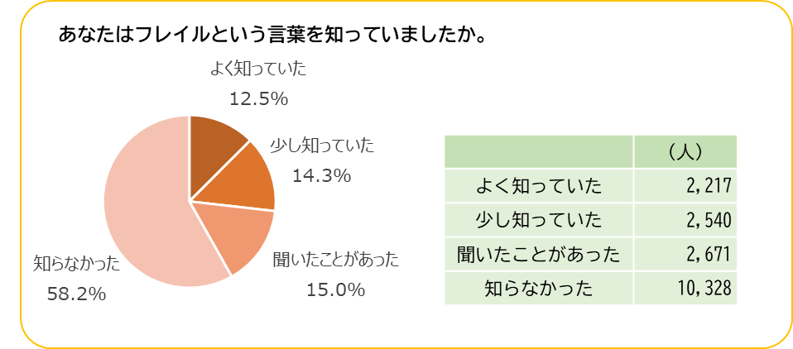
●フレイルの状態について
・基本チェックリストでフレイルに該当する人は全体で31.7％。男女別では男性31.4%、女性31.9％でしたが、
男女別の年代別で見ると22.2%から41.5%まで数値に差がみられました。（図２,３）

図２ 基本チェックリストによる性別フレイル該当割合
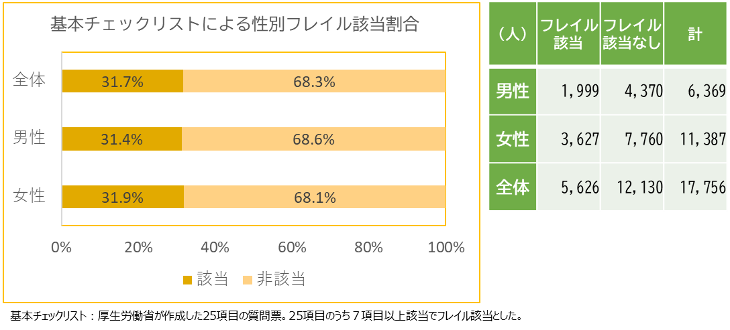

図３ 基本チェックリストによる年代・性別フレイル該当割合
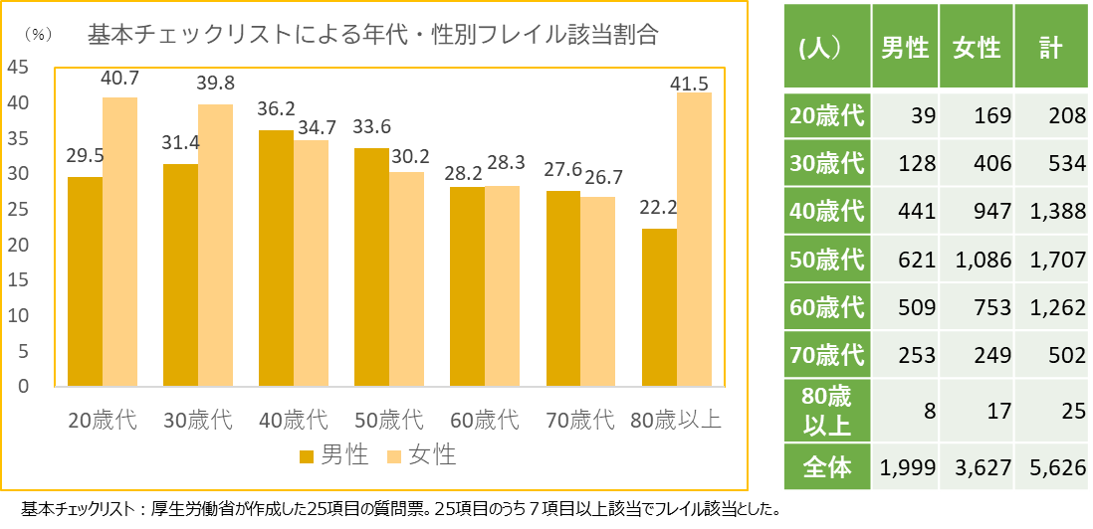

・簡易フレイル指標でフレイルに該当する人は全体で11.9％ありました。男女別では男性10.4％、女性12.7％でしたが、男女別の年代別でみると2.8%から19.2%まで数値に差がみられました。（図4,５）

図４ 簡易フレイル指標による性別フレイル該当割合
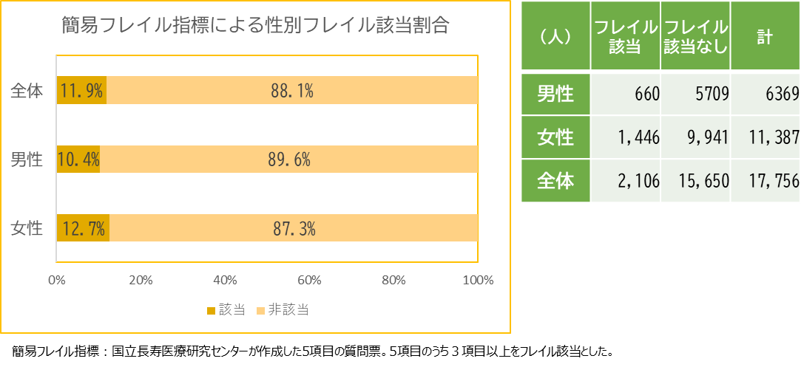

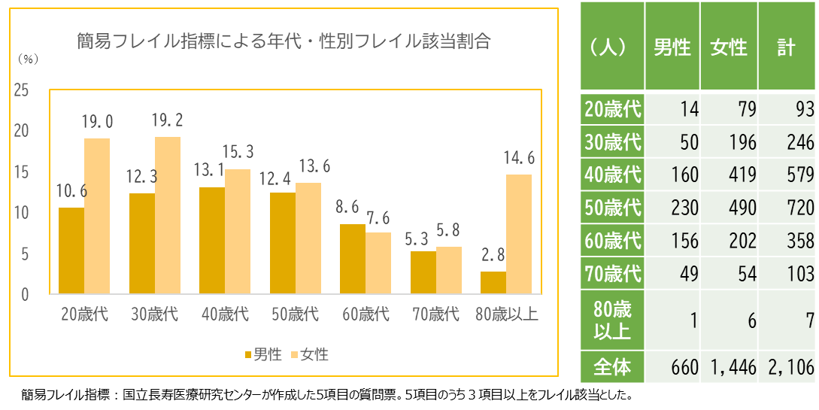
図５ 簡易フレイル指標による年代・性別フレイル該当割合

●歩数について
・歩数の平均は6,525歩で、性別では男性で7,923歩、女性で5,726歩。（図６）
・年代別では60歳代が最も多く、20歳代が最も少なくなっていました。（図7）

図６ 性別 平均歩数
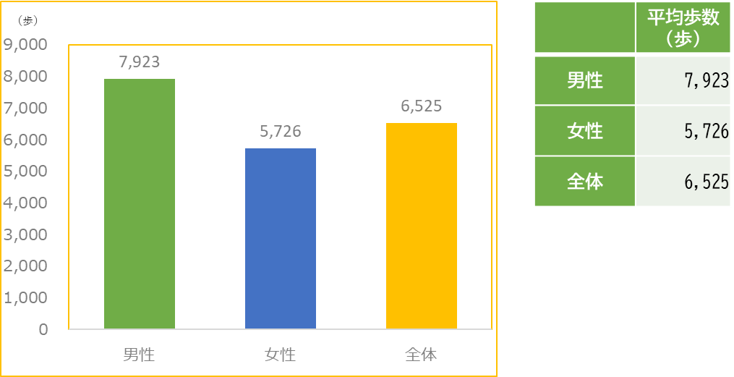

図７ 年代別 平均歩数
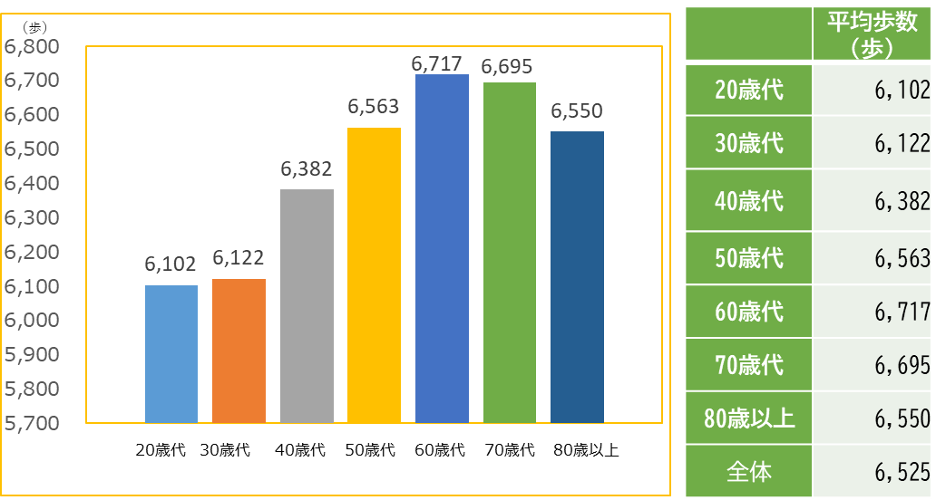

●フレイルと歩数の関係について
・フレイルと歩数の関係では、基本チェックリストと簡易フレイル指標の両方で、歩数が少ないほどフレイルの該当者の
割合が高く、歩数が多いほどフレイル該当者の割合が低くなっていました。（図８,９）

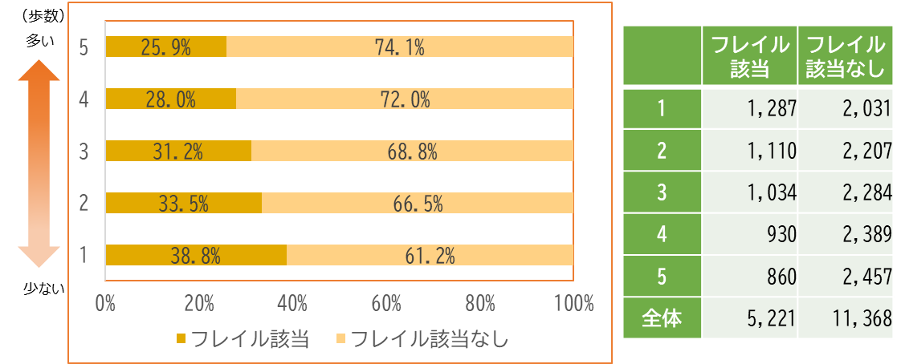
図８ 基本チェックリストによるフレイル該当割合と歩数

16,589人分の歩数を少ないものから1~5の5つに区分

図９ 簡易フレイル指標によるフレイル該当割合と歩数
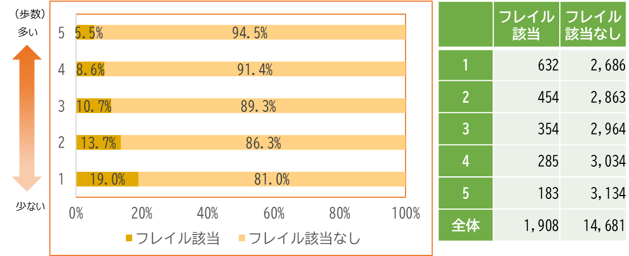

16,589人分の歩数を少ないものから1~5の5つに区分

＜調査の概要＞
■①健康アプリ「アスマイル」によるアンケート
調査期間 ： 2021年1月20日（水）～2月7日（日）
調査対象 ： 健康アプリ「アスマイル」の利用者
調査方法 ： 健康アプリ「アスマイル」のアンケート機能
調査内容 ： フレイルに関するアンケート
回答母数 ： 17,756人
※回答結果は別紙「フレイルに関する調査」をご覧ください。

■②健康アプリ「アスマイル」の歩数データ調査
調査期間： 2021年1月20日（水）～2月7日（日） までの19日間
調査対象： 健康アプリ「アスマイル」の利用者でアンケート回答者
（①のアンケート調査回答母数17,756人のうち4日以上歩数実績のある者16,589人）
調査方法：健康アプリ「アスマイル」の歩数データを活用
調査内容：歩数

＜関連リンク＞
・「働く世代からのフレイル予防」
ホームページではフレイルのリーフレットやフレイルチェック、取り組み事例などを紹介しています。
https://www.pref.osaka.lg.jp/kenkozukuri/kenkouzyumyouenshin/index.html

【参考】
＜健康アプリ「アスマイル」について＞
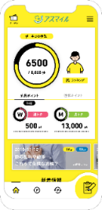
アスマイルは、大阪府民の健康をサポートするアプリです。日々の健康活動を
記録することで健康管理だけでなく、ポイントが貯まって電子マネーが当たるなど
の機能がついています。
2020年12月現在、アスマイル会員数は約23万人です。

・健康アプリ「アスマイル」 https://www.asmile.pref.osaka.jp/index.html

